成都航空职业技术学院

《 Android 》
实 训 报 告

专 业： 软件技术
班 级： 218341
姓 名： 黄玥淼
指导教师： 王世顺

2020 年 6 月

《Android》实训报告

- 实训内容
通过本学期学习的技能开发一个天气预报App
- 实训目的及要求
对本学期学习的内容进行一个综合性的考察
- 实训场地、设备：
家，电脑
- 实训步骤及操作方法（实训内容）
第一天：需求分析，分析需要用到的技术和要实现的功能，配置Git和GitHub实现在GitHub对代码的托管，创建数据库和表，遍历数据
第二天：定义GSON实体类，实现天气的显示，和显示天气页面的布局编写
第三天：能从天气的json数据中解析数据并显示在界面上
- 项目展示
- 项目需求分析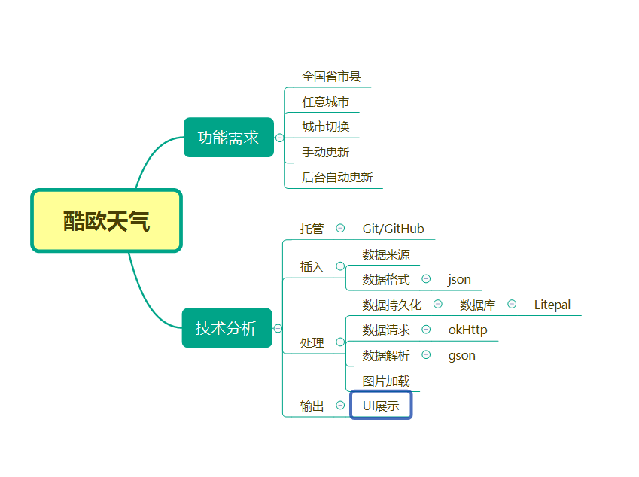
- 项目实现展示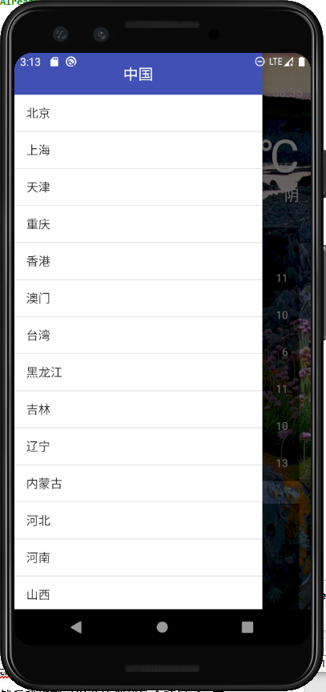
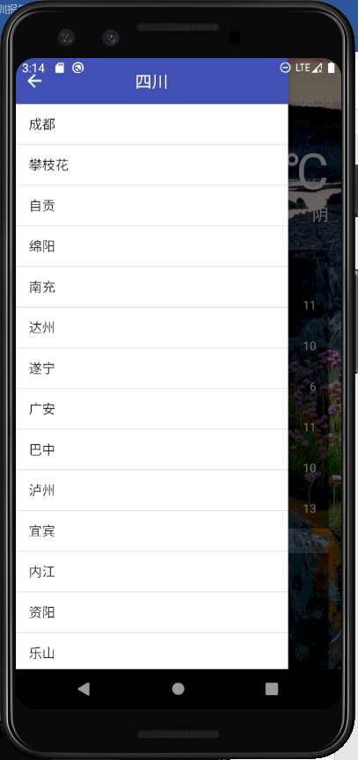
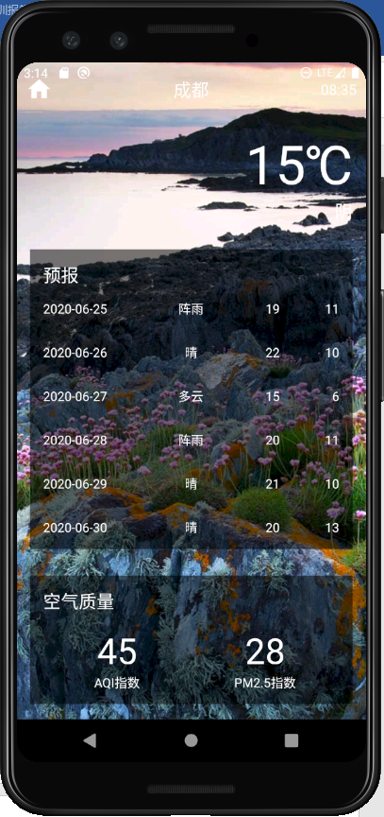

六、主要收获及体会
本次实训需要编写一个功能较为完整的天气预报App，学习了两学期的Android开发，这也算是一个考验验收的时刻了。在创建项目之前，我们需要整理实现这些功能需要用到那些我们学过的知识。首先应该建立数据库和表用来获取全国的省份，城市，区县，并显示为列表；然后就是要考虑怎么去网上获取每日天气的信息；还有为了整个程序更加美观还要想下需要怎么布局，然后就是每日天气的自动更新，还要实现能够自由切换城市。首先要把最重要的天气数据API接口找到；由于这个项目不是一天就能弄完的，所以我们还要配置git和github将代码托管到github上，因为之前又有学过git的使用所以这次弄得更加得心应手；然后我们就可以开始创建这个项目了；在创建好项目后通过之前我们完成的需求分析，把我们将要用到的依赖库添加到dependencies中方便下面代码的编写过程；下面我们进入到代码的编写过程，首先我们要创建数据库和表，然后通过OkHttp遍历数据，这里我们新建一个Utility的类用来解析和处理我们请求的数据，生成列表，这里还需要一个遍历省市县数据的碎片，再对列表进行布局；然后就是测试接口数据的请求和返回能否成功,若能成功请求并返回API接口的数据则，省份，城市，区县将以列表的形式呈现。如果光靠解析json数据这里就会用起来更麻烦一点，所以这里我们要借助gson来对天气信息进行解析。在gson中把所有实体类都创建好了，然后在weather这个大类中引用他们，就成功的实现了gson实体类的定义。这里完成了后，就可以开始完成天气预报的页面了。这里要创建一个显示天气信息的活动，先完成对这个界面的布局，然后就是要在这个活动中去请求数据，并将返回的数据通过解析后展示到界面上，这里还要完成一个画龙点睛的操作从必应中获取每日一图作为天气界面的背景，这里使用的方法也很简单，跟获取天气的数据的操作差不多，这里我们只需要找到获取图片的接口和添加一个ImageView的控件，再把对应的方法添加到之前的活动中就行了。最后再完善一下程序，来尝试实现天气的自动更新功能，这里需要一个滑动菜单，然后再在活动中添加逻辑就完成了。在这里就完成了这个项目。
最后通过本学期以及上学期，两学期的Android的课程学习，从最初的了解到的layout的xml里面的一些基本控件：TextView（显示文本信息）；Button（普通按钮）；EditText（可编辑文本框）；ImageView（实现图片）；ImageButton（图片按钮）；RadioGroup（单选按钮）；然后就是各种布局：线性布局LinearLayout；表格布局TableLayout；相对布局RelativeLayout；层布局FrameLayout；绝对布局AbsoluteLayout，这里面我们经常使用的还是LinearLayout和RelativeLayout当然还有Android开发中最重要的activity实例类。Activity是一个Android应用程序组件(也称为Android四大组件之一)，它提供了一个屏幕，用户可以通过该屏幕进行交互以执行某些操作，例如拨打电话，拍照，发送电子邮件或查看地图。每个活动都有一个窗口，用于绘制其用户界面。窗口通常填满屏幕，但可能比屏幕小，并漂浮在其他窗口的顶部。Android应用程序通常由多个彼此松散绑定的Activity组成。通常，应用程序中的一个Activity被指定为“主要”Activity，该Activity在首次启动应用程序时呈现给用户。然后，每个Activity可以启动另一个Activity以执行不同的操作。我们也经常需要创建多个Activity。
至此，我已经掌握了基本的Android程序的开发，及巩固了Java语言以及学到了Java语言的高级特性结合了Android的UI编程 ，现在已经能自行完成一个简单的Android程序了。

